МІНІСТЕРСТВО ОСВІТИ І НАУКИ УКРАЇНИ

Західноукраїнський Національний Університет

Кафедра

Інформаційно обчислювальних

Систем і управління

Лабораторна робота № 1

ОРГАНІЗАЦІЯ КОМП’ЮТЕРНИХ МЕРЕЖ

Виконав:

Ковальковський В. В.

м. Тернопіль

2023 рік

**Лабораторна робота №1_1**

**Тема: Логічна організація локальних комп’ютерних мереж.**

Мета роботи: вивчення специфіки ієрархічної організації локальних мереж, дослідження структурної організації і протоколів канального рівня мережі Ethernet.

**Порядок виконання**

1. **Короткий опис ієрархічної моделі ЛОМ.**

ЛОМ (Локалізація, Оголошення, Медіація) - це ієрархічна модель для розробки програмних систем з розподіленими обчисленнями та обробки даних. Ця модель використовується для управління комунікаціями та взаємодією між компонентами системи, що розташовані на різних рівнях ієрархії.

Локалізація (Localization): На першому рівні ієрархії розташовані компоненти, які відповідають за збір та локалізацію даних або функціоналу системи. Це можуть бути сенсори, вхідні/вихідні пристрої, або будь-які інші джерела даних або взаємодії.

Оголошення (Announcement): На рівні оголошення здійснюється розповсюдження інформації про доступність і можливості компонентів, що були локалізовані на першому рівні. Ця інформація дозволяє іншим компонентам системи знаходити та взаємодіяти з цими ресурсами.

Медіація (Mediation): Останній рівень ієрархії - це рівень медіації, де здійснюється управління та координація взаємодії між компонентами. Медіатори вирішують конфлікти та встановлюють зв'язки між різними компонентами, забезпечуючи взаємодію відповідно до правил і політик системи.

ЛОМ є корисним підходом для розробки розподілених систем, оскільки він дозволяє краще управляти складністю та взаємодією між компонентами системи, сприяючи розширюваності та підтримці. Ця модель допомагає розділити функціональність системи на чітко визначені рівні та спрощує її архітектуру.

1. **Призначення рівнів КЛЗ і КДС, структура БДП КЛЗ стандарту IEEE802.2, структура БДП КДС мережі Ethernet.**

КЛЗ (Керуванням логічним зв'язком та КДС (Керування доступом суб'єктів - це частини заголовка та фрейму в мережевих протоколах для керування та ідентифікації фреймів в локальних мережах, таких як Ethernet.

**Призначення КЛЗ (Керуванням логічним зв'язком):**

Керуванням логічним зв'язком (КЛЗ або LLC - Logical Link Control) є одним із підрівнів стеку протоколів у моделі OSI (Open Systems Interconnection), і його призначення в мережевому контексті полягає в забезпеченні надійного і контрольованого обміну даними між вузлами мережі. Основні функції та призначення КЛЗ включають таке:

* Управління логічним зв'язком: КЛЗ встановлює, підтримує та припиняє логічний зв'язок між двома вузлами в мережі. Він контролює створення та розірвання з'єднань, а також може відновлювати втрачені зв'язки.
* Керування потоком: КЛЗ може регулювати потік даних між вузлами, щоб уникнути перевантаження отримуючого вузла. Він може використовувати механізми як зупинки, так і пуску передачі даних.
* Розпізнавання фреймів і адресація: КЛЗ визначає, як розпізнавати фрейми даних, яким він призначається, і яким адресувати. Він використовує MAC (Media Access Control) адреси для ідентифікації вузлів мережі.
* Контроль помилок і відновлення: КЛЗ включає в себе механізми для виявлення та корекції помилок в передачі даних. Він може використовувати методи, такі як контроль парності та контроль цілісності даних.
* Маршрутизація на рівні Data Link Layer: В деяких випадках, КЛЗ може генерувати фрейми, що містять інформацію про шлях до отримувача (як це відбувається, наприклад, в протоколі IEEE 802.1Q для віртуальних LAN).
* Підтримка різних типів мереж і медіа: КЛЗ розробляється таким чином, щоб бути придатним для використання в різних типах мереж і мережевих середовищах, включаючи провідні і бездротові мережі.

Загалом, КЛЗ відіграє ключову роль у стеку протоколів OSI, забезпечуючи надійну комунікацію на рівні Data Link Layer (рівень керування доступом до каналу) між вузлами мережі, незалежно від їхньої фізичної реалізації і типу мережі.

**Призначення КДС (Керування доступом суб'єктів):**

Ethernet: КДС використовується для ідентифікації типу протоколу корисних даних, що містяться в фреймі Ethernet. Він дозволяє отримувачу розуміти, як обробляти корисні дані, які надходять у фреймі. Наприклад, в КДС може бути вказано, що дані в фреймі відносяться до протоколу IP, ARP або іншого.

**Структура КДС в мережі Ethernet: Керування доступом суб'єктів (КДС) в Ethernet складається з:**

* CSMA/CD (Carrier Sense Multiple Access with Collision Detection):

CSMA/CD був раніше використовуваним методом керування доступом в мережах Ethernet, особливо в 10BASE5 та 10BASE2. В цьому методі вузли прослуховують мережу, перш ніж передавати дані, і виявляють конфлікти в разі виявлення колізій під час передачі. Однак цей метод вже застарів і більше не використовується в сучасних Ethernet-мережах.

* CSMA/CA (Carrier Sense Multiple Access with Collision Avoidance):

CSMA/CA є методом керування доступом, який використовується в бездротових мережах, таких як Wi-Fi. Замість виявлення колізій після їхньої виникнення, CSMA/CA спробує уникнути конфліктів інтелектуально, шляхом передачі сигналів Request to Send (RTS) і Clear to Send (CTS) перед фактичною передачею даних.

* Switching (Комутація):

В сучасних Ethernet-мережах часто використовують комутатори (switches), які дозволяють створювати віртуальні шляхи для комунікації між вузлами. Комутатори визначають маршрутизацію на основі MAC-адрес і спрощують керування доступом, зменшуючи конфлікти та підвищуючи ефективність передачі даних.

* Ethernet-протоколи:

Важливою частиною КДС в мережі Ethernet є стандартизовані протоколи, такі як Ethernet (802.3), Fast Ethernet (802.3u), Gigabit Ethernet (802.3ab) тощо. Ці протоколи визначають максимальну швидкість передачі даних, методи керування доступом та інші параметри мережевої комунікації.

Структура КЛЗ і КДС допомагає мережевим пристроям та станціям визначати, як обробляти та маршрутизувати фрейми Ethernet у локальних мережах, забезпечуючи правильну інтеграцію різних протоколів та послуг у мережевому середовищі.

1. **Функціональна схема архітектури і реалізації мережі Ethernet.**

**Пристрої:**

Комп'ютери: Комп'ютери або інші пристрої, які підключені до мережі Ethernet і генерують або отримують дані.

Перемикачі (Switches): Це активні пристрої, які використовуються для комутації даних між різними пристроями в мережі. Вони визначають, куди направити пакети даних, основуючись на MAC-адресах пристроїв.

**Медіа:**

Кабелі Ethernet: Для передачі сигналу Ethernet використовуються різні типи кабелів, такі як вита пара (UTP), оптоволокно (Fiber), чи коаксіальний кабель (Coaxial).

Специфікації кабелю: Швидкість та дальність передачі даних можуть варіюватися в залежності від типу кабелю.

Мережевий інтерфейс:

Network Interface Card (NIC): Це апаратний пристрій, який встановлюється в кожному пристрої і надає з'єднання з мережею Ethernet. Кожний NIC має унікальну MAC-адресу.

Керування доступом (Access Control):

CSMA/CD (Carrier Sense Multiple Access with Collision Detection): Раніше, в Ethernet використовувалася ця технологія для контролю доступу до мережі і виявлення колізій. Проте, в сучасних Ethernet-мережах, як правило, використовується комутована топологія, де колізії практично відсутні.

**Комутація (Switching):**

Комутатори (Switches): Вони приймають дані від пристроїв і пересилають їх до правильного призначення, використовуючи MAC-адреси. Це дозволяє підвищити продуктивність і забезпечити безколізійну передачу даних.

**Програмне забезпечення:**

Протоколи: Ethernet використовує різні мережеві протоколи для передачі та отримання даних. Наприклад, TCP/IP є одним з основних протоколів для інтернет-з'єднань.

Управління мережею:

SNMP (Simple Network Management Protocol): Цей протокол використовується для віддаленого моніторингу та управління мережевими пристроями.

**Безпека:**

VLANs (Virtual LANs): Дозволяють створювати віртуальні мережі для сегментації мережі і підвищення безпеки.

MAC-фільтрація: Дозволяє обмежити доступ до мережі, дозволяючи лише визначеним MAC-адресам підключатися до мережі Ethernet.

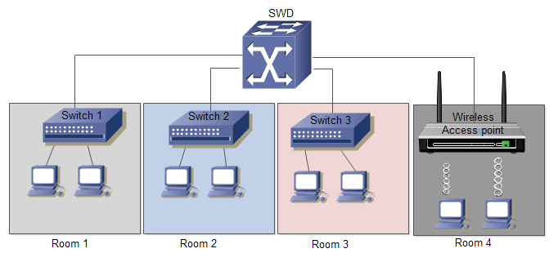

1. **Опис функціонування устаткування мережі Ethernet.**

Устаткування мережі Ethernet складається з різних компонентів, кожен з яких виконує певну функцію для забезпечення передачі даних у мережі. Ось опис функціонування основних компонентів устаткування мережі Ethernet:

**Комп'ютери (Клієнти):**

Комп'ютери або інші пристрої, які підключені до мережі Ethernet, генерують, передають і отримують дані.

Кожен комп'ютер має мережевий інтерфейс (Network Interface Card - NIC), який дозволяє підключати пристрій до мережі Ethernet і має унікальну MAC-адресу.

**Кабелі Ethernet (Медіа):**

Кабелі Ethernet використовуються для фізичного з'єднання пристроїв у мережі.

Різні типи кабелів, такі як вита пара (UTP), оптоволокно (Fiber), чи коаксіальний кабель (Coaxial), можуть використовуватися в залежності від потреб і конфігурації мережі.

**Комутатори (Switches):**

Комутатори - це активні пристрої, які приймають дані від комп'ютерів і визначають, до якого пристрою потрібно направити ці дані.

Вони використовують таблиці MAC-адрес для визначення, які пристрої знаходяться на яких портах і які адреси вони можуть слухати.

**Мережевий інтерфейс (NIC):**

Кожен комп'ютер або пристрій, підключений до мережі Ethernet, має мережевий інтерфейс або мережеву карту (NIC).

NIC дозволяє пристрою взаємодіяти з мережею і має унікальну фізичну MAC-адресу.

**Керування доступом:**

У сучасних мережах Ethernet використовуються комутовані топології, що означає, що колізії практично відсутні.

Протоколи, такі як CSMA/CD (Carrier Sense Multiple Access with Collision Detection), як правило, не застосовуються.

Програмне забезпечення:

Для комунікації і обміну даними в мережі Ethernet використовуються різні мережеві протоколи, такі як TCP/IP, UDP, ICMP, і т. д.

**Управління мережею:**

Управління мережею може включати в себе моніторинг і керування мережевими пристроями за допомогою протоколів, таких як SNMP.

**Безпека:**

Для забезпечення безпеки мережі Ethernet можуть використовуватися різні методи, включаючи створення VLANs для сегментації мережі і фільтрацію пакетів за допомогою фільтрів MAC-адреси.

Ці компоненти працюють разом для забезпечення надійного функціонування мережі Ethernet, дозволяючи комп'ютерам і пристроям обмінюватися даними в локальній мережі або через Інтернет.

1. **Результати виконання п.2 у порядку виконання роботи**

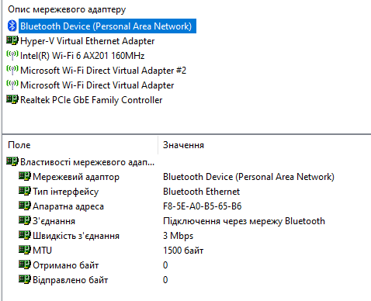

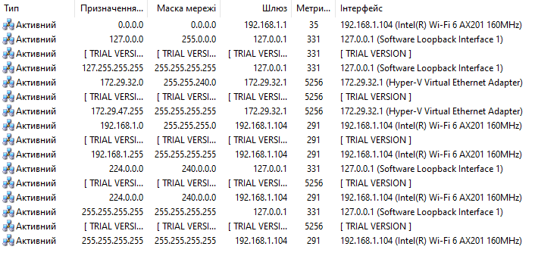

**Лабораторна робота №1_2**

TASKS

Prepare a screen shot and explain the work of following commands:

1. Run command promt: Start→Run→cmd

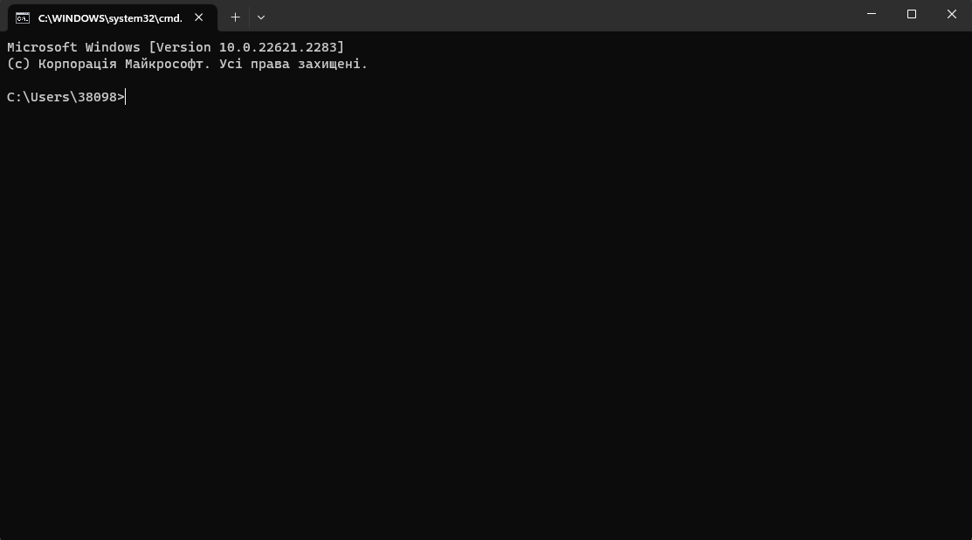

2. Find out all IP settings of your computer using ipconfig /all 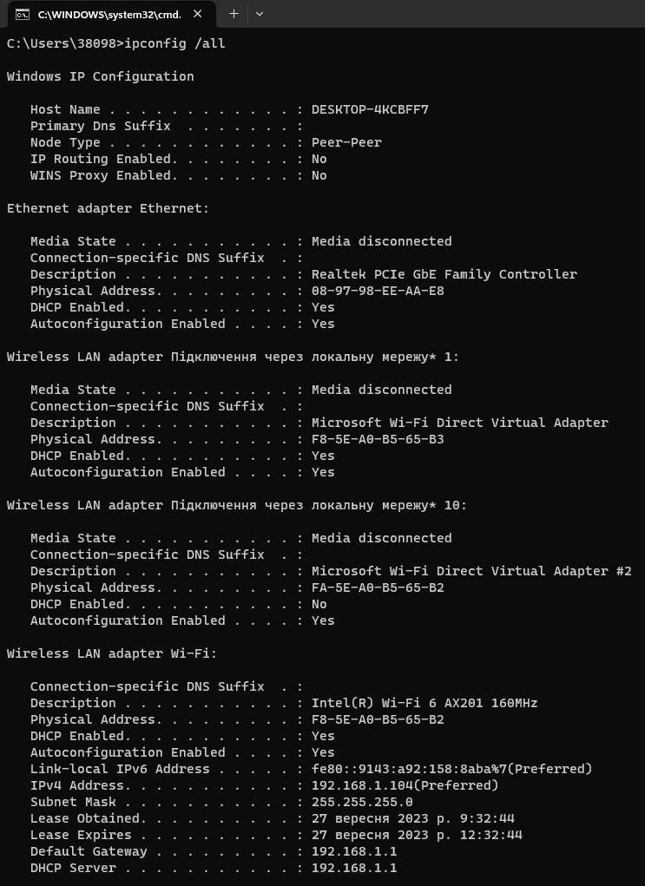

3. Ask your neighbor about IP address of his computer

4. Using ping with [IP address of your neighbor parameter] command test connection

between your computer and computer of your neighbor OR if it is not possible –

use URL address of any web-site, like www.goole.com. 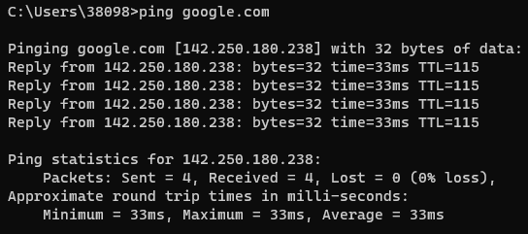

5. Use ping command with the following parameter according to your variant:

5.1. -t Ping the specified host until stopped.

5.2. -a Resolve addresses to hostnames.

5.3. -n count Number of echo requests to send.

5.4. -l size Send buffer size.

5.5. -i TTL Time To Live. 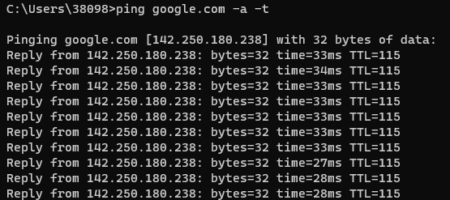

6. Use Tracert command to find the actual path between yours and DNS Server of

university (you can obtain in using ipconfig /all command) computers. 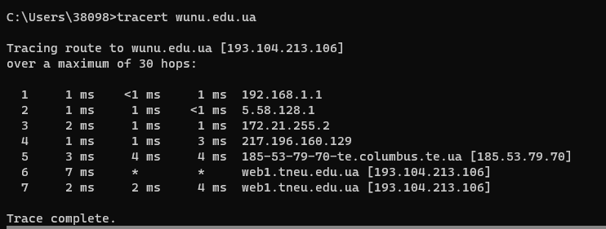

7. Using pathping command test connection between your computer and DNS Server

computer. 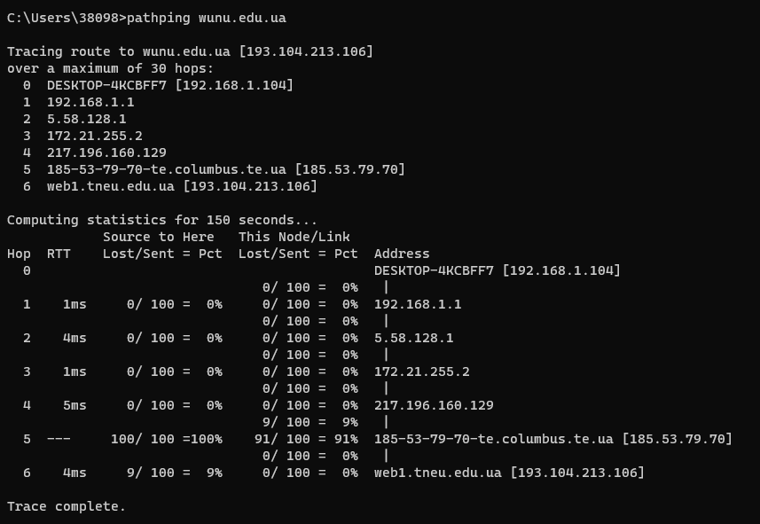

8. Using netstat <some parameter> command display one of the following

information: the active TCP connections and ports on which the computer is listening,

Ethernet statistics, the IP routing table, statistics for the IP, ICMP, TCP, and UDP

protocols.

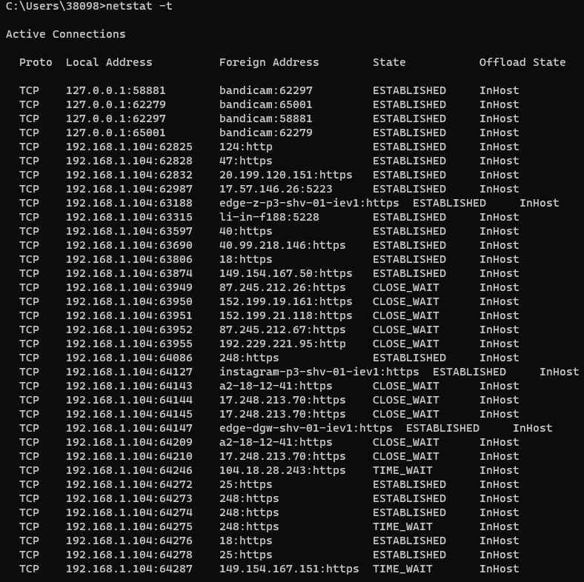

**Лабораторна робота №1_3**

**Title: Bandwidth calculation**

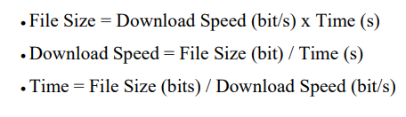

**Variant 14**

1. Speed of the Internet is 9 Mbit/s For what TIME user can download file which size is 7 GByte ?

Швидкість Інтернету 9 Мбіт/с. Розмір файлу 7 Гбайт.

Час (с) = (7 * 1024 * 1024 * 1024 байт) / (1125 Кбайт/с * 1024 байт/Кбайт) ≈ 6656 секунд або приблизно 1 година і 51 хвилина.

1. Speed of the Internet is 43 Kbit/s For what TIME user can download file which size is 241 MByte ?

Швидкість Інтернету 43 Кбіт/с. Розмір файлу 241 Мбайт.

Час (с) = (241 * 1024 * 1024 байт) / (43/8 байта/с) ≈ 1089720 секунд або приблизно 12 годин і 2 хвилини

1. What should be average SPEED of the Internet to download file which size is 9,5 GByte ? for 9 hours ?

Середня швидкість Інтернету для завантаження файлу 9,5 Гбайт за 9 годин.

Середня швидкість (байти/с) = (9,5 * 1024 * 1024 * 1024 байт) / 32400 с ≈ 29084,67 байта/с.

1. What average SPEED of the Internet is provided by ISP (Internet Service Provider) if file with size 9888 KByte was downloaded for 2 hours 6 min. ?

Середня швидкість Інтернет-постачальника (ISP) для завантаження файлу 9888 Кбайт за 2 години 6 хвилин.

Середня швидкість (байти/с) = (9888 * 1024 байт) / 7560 с ≈ 13304 байта/с.

1. What SIZE of Information can be transmitted if speed of the Internet is 2,7 Mbit/s for 1,9 hours ?

Розмір інформації при швидкості Інтернету 2,7 Мбіт/с протягом 1,9 години.

Розмір інформації (байти) = (2,7/8 Мбайта/с) * 6840 с ≈ 2313,75 Мбайта.

1. What SIZE of Information can be transmitted if speed of the Internet is 7,7 Mbit/s for 2 hours 39 min. ?

Розмір інформації при швидкості Інтернету 7,7 Мбіт/с протягом 2 годин 39 хвилин.

Розмір інформації (байти) = (7,7/8 Мбайта/с) * 9540 с ≈ 72765 Мбайта.

**Лабораторна робота №1_4**

**Mapping the Internet**

Step 1: Use a web-based traceroute tool.

a. Use http://www.subnetonline.com/pages/network-tools/online-tracepath.php to trace the route to the

following websites:

1. olx.com.br

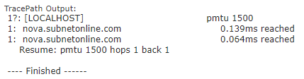

2. sp.gov.br



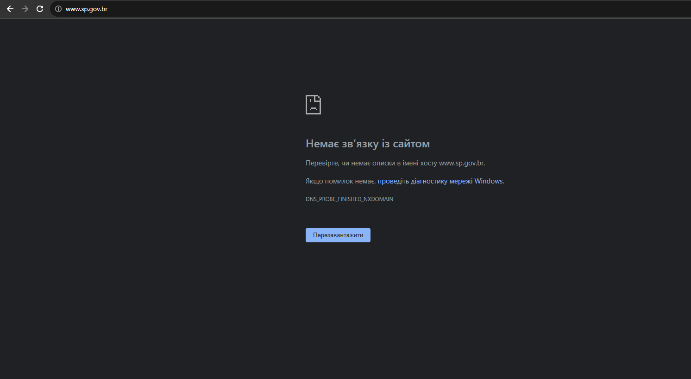

3. correios.com.br

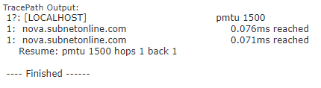

4. ium.edu.na

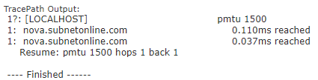

5. namibian.com.na

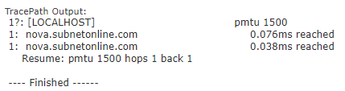

6. www.cisco.com

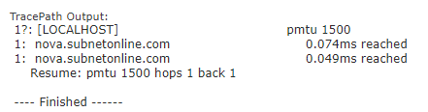

7. Rakuten.co.jp

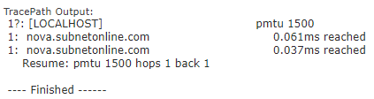

8. Ameblo.jp

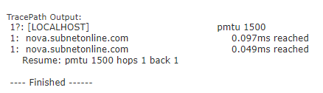

9. Mixi.jp

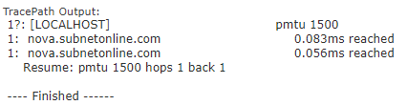

**Domain Name Check**

1. Yakoo.co.jp

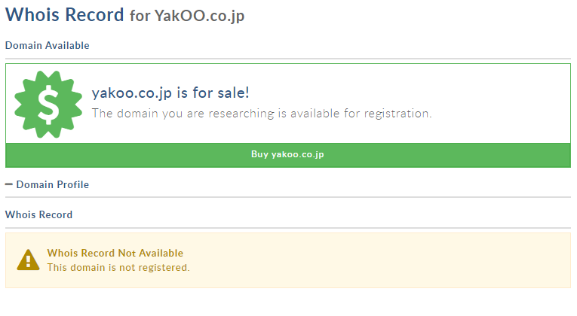

2. olx.com.br

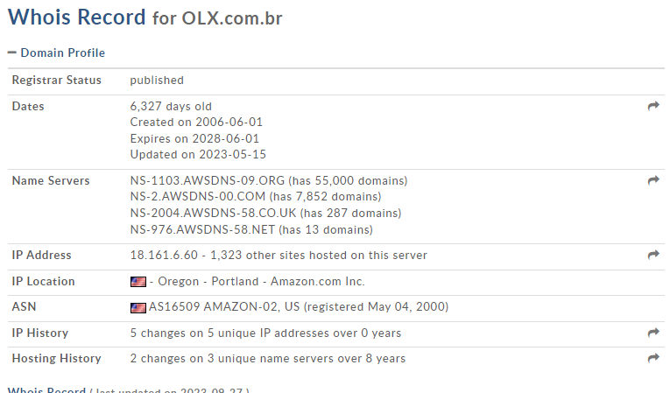

3. sp.gov.br

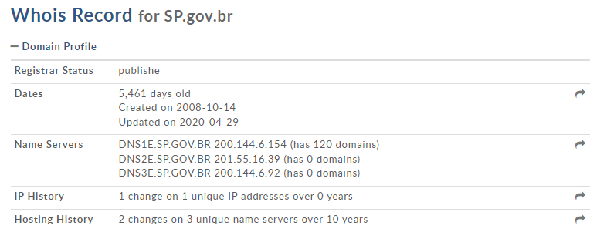

4. correios.com.br

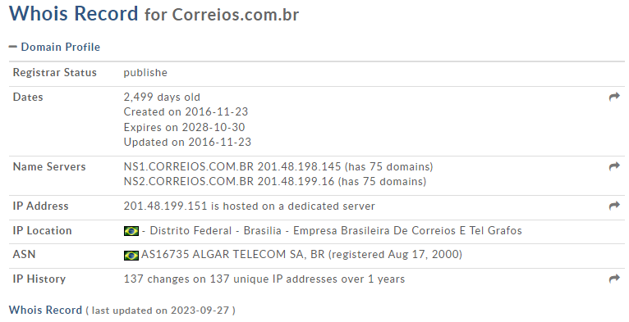

5. Mixi.jp

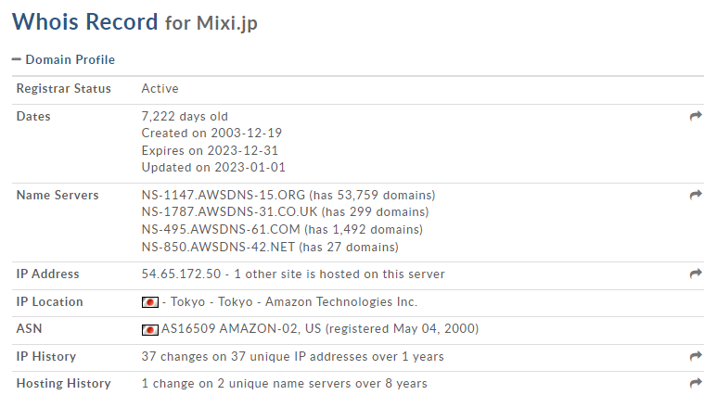

6. ium.edu.na

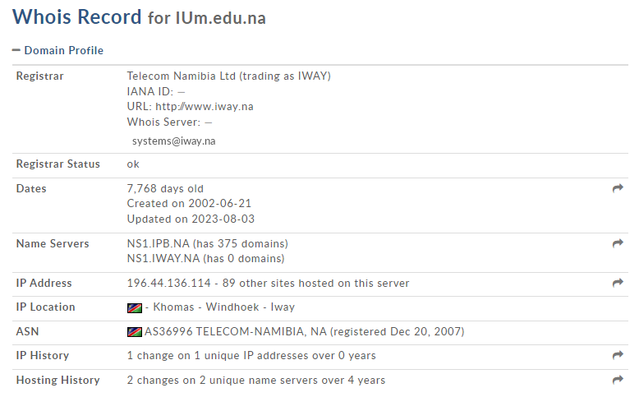

7. Ameblo.jp

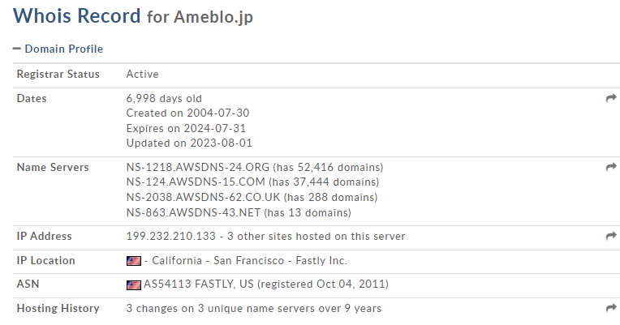

8. lanasion.com.ar

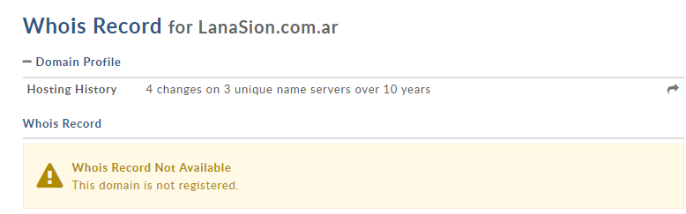

9. namibian.com.na

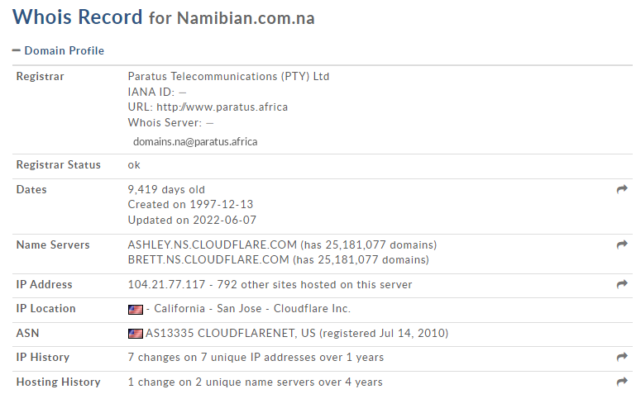

10. Gooble.co.jp

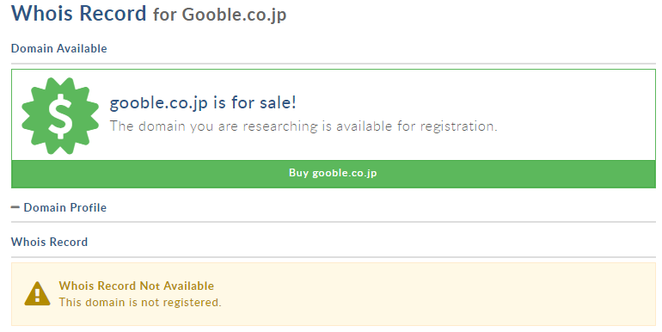

11. [www.cisco.com](http://www.cisco.com)

12. Rakuten.co.jp

13. mercadolidre.com.ar

14. Ameblo.jp

15. Yahoo.co.jp

16. Google.co.jp

17. Aneblo.jp

18. mercadolibre.com.ar

19. lanacion.com.ar

20. bancainternet.com.ar

